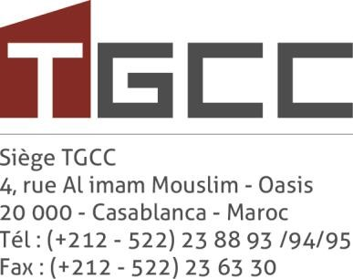

FORMULAIRE DE DEMANDE DE PARTICIPATION PAR VISIOCONFERENCE À L’ASSEMBLÉE GÉNÉRALE ORDINAIRE ANNUELLE

- Identification du titulaire des titres :
L’actionnaire convoqué est une Personne physique

Nom et Prénom : ”Nom du détenteur du capital”, Domicile : ”Numéro et rue” ”Code postal” ”Ville” Soussigné(e)

L’actionnaire convoqué est une Personne morale Raison sociale : ”Nom du détenteur du capital”, Forme juridique : ” Forme”,
Siège social : ”Numéro et rue” ”Code postal” ”Ville”,
Immatriculée au registre du commerce de ”Ville ” sous le numéro ”Numéro RC”,
Représentée par ”Nom du représentant légal de la société actionnaire”, en qualité de représentant légal de la Société ”Dénomination sociale de la société actionnaire”
Soussignée

L’actionnaire convoqué est une indivision
Nom ou Dénomination : ”Nom du détenteur du capital” Domicile ou Siège social : ”Numéro et rue” ”Code postal” ”Ville” Représentée par ”Nom du représentant de l’indivision”, Soussignée

L’actionnaire convoqué est détenteur d’actions grevées d’un usufruit Nom ou Dénomination : ”Nom de l’usufruitier”
Domicile ou Siège social : ”Numéro et rue” ”Code postal” ”Ville”
Représentée par ”Nom du représentant”

- Adresse mail où les détails de la visio-conférence devront être envoyés

O Propriétaire  O Usufruitier (ère)  O Nu(e) - Propriétaire | de ”Nombre d’actions” actions

- – Documents à joindre au présent formulaire
Le présent formulaire devra être accompagné des documents suivants sous format numérisé :
- une pièce d’identité, soit à titre personnel, soit en qualité de mandataire ;
- une attestation de propriété et de blocage des actions mentionnant le nombre de titres TGCC au porteur détenus ; et
- une procuration de l’actionnaire représenté, le cas échéant.

Fait à Le
Signature :

SA – capital 316.398.500 DH
RC : Casablanca 63907 – ID Fiscale : 01000133 – Patente : 37991014 – CNSS 2112879–ICE 001.533.032.000.073
www.tgcc.ma

